|  |
| --- |
| **Titulo** 3 películas para ver este fin de semana |

Home ) cull.

|  |  |  |  |
| --- | --- | --- | --- |
| PorMatias Devincenzi por **[Matias Devincenzi](https://cinefilosoficial.com/author/matias/)** | Cuando    [21 octubre, 2022](https://cinefilosoficial.com/2022/10/21/3-peliculas-para-ver-este-fin-de-semana/) | Tema gral    en [**Amazon Prime Video**](https://cinefilosoficial.com/category/amazon-prime-video/), [**Destacado**](https://cinefilosoficial.com/category/top-destacado/), [**HBO**](https://cinefilosoficial.com/category/hbo/), [**Netflix**](https://cinefilosoficial.com/category/netflix/), [**Novedades**](https://cinefilosoficial.com/category/novedades/) | [0  0](https://cinefilosoficial.com/2022/10/21/3-peliculas-para-ver-este-fin-de-semana/)    [0](https://cinefilosoficial.com/2022/10/21/3-peliculas-para-ver-este-fin-de-semana/#comments) |

|  |
| --- |
| Foteli  3 películas para ver este fin de semana |

|  |
| --- |
| Subtitulo  Breve descripción del subtitulo  **Desde Cinéfilos te acercamos 3 películas para que veas este fin de semana. Las mismas se encuentran en diferentes plataformas.**  ¿No sabes que mirar este fin de semana? Desde Cinéfilos te acercamos 3 películas para que puedas disfrutar en las diferentes plataformas de streaming. |

|  |
| --- |
| Nota breve contexto del titulo principal y subtitulo  “[**Argentina, 1985**](https://cinefilosoficial.com/2022/09/26/argentina-1985-es-la-pelicula-elegida-para-competir-en-los-oscars/)” es sin dudas la producción argentina del año. La cinta dirigida por Santiago Mitre, tuvo un éxito rotundo en las salas de cine: que convocó 112.820 espectadores en 273 pantallas, concentrando el 38% de las ventas y alcanzó un total de 758.683 tickets vendidos en sus tres semanas en cartelera.  La película inspirada en la historia real de Julio Strassera, Luis Moreno Ocampo y su joven equipo jurídico que se atrevieron a acusar, contra viento y marea, a contrarreloj y bajo constante amenaza, a la más sangrienta dictadura militar argentina. Una batalla de David contra Goliat, con los héroes menos esperados.  [Santiago Mitre](https://www.imdb.com/name/nm1377207/?ref_=fn_al_nm_1)además de dirigir esta producción, lo coescribió junto con su reconocido colaborador **Mariano Llinás** (La Flor, Historias Extraordinarias). La película cuenta con un reparto estelar encabezado por [Ricardo Darín](https://www.imdb.com/name/nm0201857/?ref_=fn_al_nm_1) (El secreto de sus Ojos, Relatos Salvajes) como Julio Strassera y [Peter Lanzani](https://www.imdb.com/name/nm2306611/?ref_=fn_al_nm_1) (El Clan, El Ángel) como Luis Moreno Ocampo.  Disponible en [**Amazon Prime Video**](https://cinefilosoficial.com/2022/08/08/la-pelicula-con-tom-cruise-que-es-tendencia-en-amazon-prime-video/). |

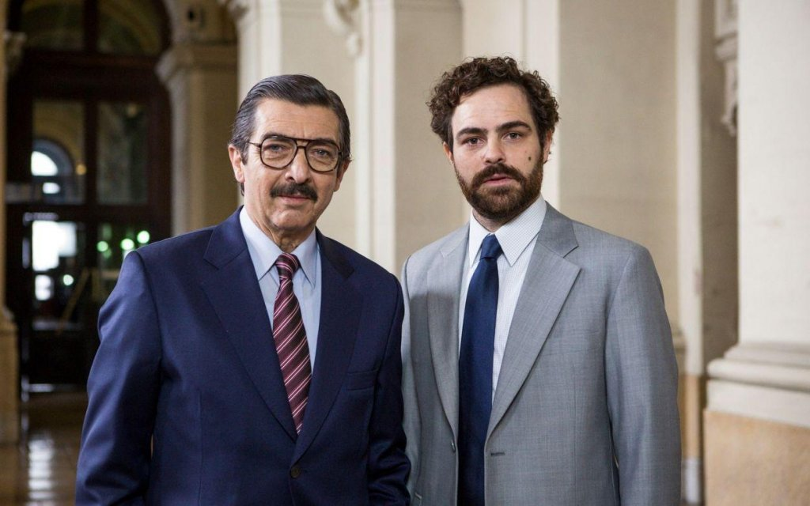

|  |
| --- |
| **Te puedeinteresar** [[House of the dragon: Todo lo que tenés que saber antes del final de la primera temporada](https://cinefilosoficial.com/2022/10/22/house-of-the-dragon-todo-lo-que-tenes-que-saber-antes-del-final-de-la-primera-temporada/)](https://cinefilosoficial.com/2022/10/22/house-of-the-dragon-todo-lo-que-tenes-que-saber-antes-del-final-de-la-primera-temporada/) [House of the dragon: Todo lo que tenés que saber antes del final de la primera temporada](https://cinefilosoficial.com/2022/10/22/house-of-the-dragon-todo-lo-que-tenes-que-saber-antes-del-final-de-la-primera-temporada/) [22 OCTUBRE, 2022](https://cinefilosoficial.com/2022/10/22/house-of-the-dragon-todo-lo-que-tenes-que-saber-antes-del-final-de-la-primera-temporada/)  [[Se estrenó en Prime Video la nueva serie de los creadores de Westworld](https://cinefilosoficial.com/2022/10/21/se-estreno-en-prime-video-la-nueva-serie-de-los-creadores-de-westworld/)](https://cinefilosoficial.com/2022/10/21/se-estreno-en-prime-video-la-nueva-serie-de-los-creadores-de-westworld/) [Se estrenó en Prime Video la nueva serie de los creadores de Westworld](https://cinefilosoficial.com/2022/10/21/se-estreno-en-prime-video-la-nueva-serie-de-los-creadores-de-westworld/) [21 OCTUBRE, 2022](https://cinefilosoficial.com/2022/10/21/se-estreno-en-prime-video-la-nueva-serie-de-los-creadores-de-westworld/) |